|  |  |
| --- | --- |
| Đại học Quốc gia Hà Nội **Trường Đại học Việt Nhật** | **Cộng hòa xã hội chủ nghĩa Việt Nam**  **Độc lập – Tự do – Hạnh phúc** |

**Báo cáo dự án**  
Bãi đỗ xe tự động   
Môn học: Thí nghiệm khoa học kĩ thuật – HP1

Sinh viên thực hiện: Nguyễn Doãn Nam Anh  
 Nguyễn Hải Linh  
 Phạm Việt Hưng

Giảng viên: TS. Bùi Huy Kiên

**Mục lục**

1. Giới thiệu dự án
2. Thiết kế mạch
3. Thuật toán
4. Các yêu cầu kiểm thử dự án
5. Đánh giá
6. Hướng phát triển
7. **Giới thiệu dự án**

Mục tiêu của dự án này là thiết kế và triển khai một hệ thống bãi đỗ xe tự động sử dụng nền tảng Arduino. Hệ thống có khả năng phát hiện và quản lý số lượng xe đỗ trong bãi, cung cấp thông tin về số lượng chỗ trống còn lại và điều khiển cổng vào/ra tự động.

Dự án tập trung vào việc xây dựng mô hình bãi đỗ xe mini với các chức năng cơ bản:

* Phát hiện xe vào/ra bằng cảm biến siêu âm.
* Điều khiển cổng vào/ra bằng servo motor.
* Hiển thị số lượng chỗ trống còn lại trên màn hình LCD.

1. **Thiết kế mạch**

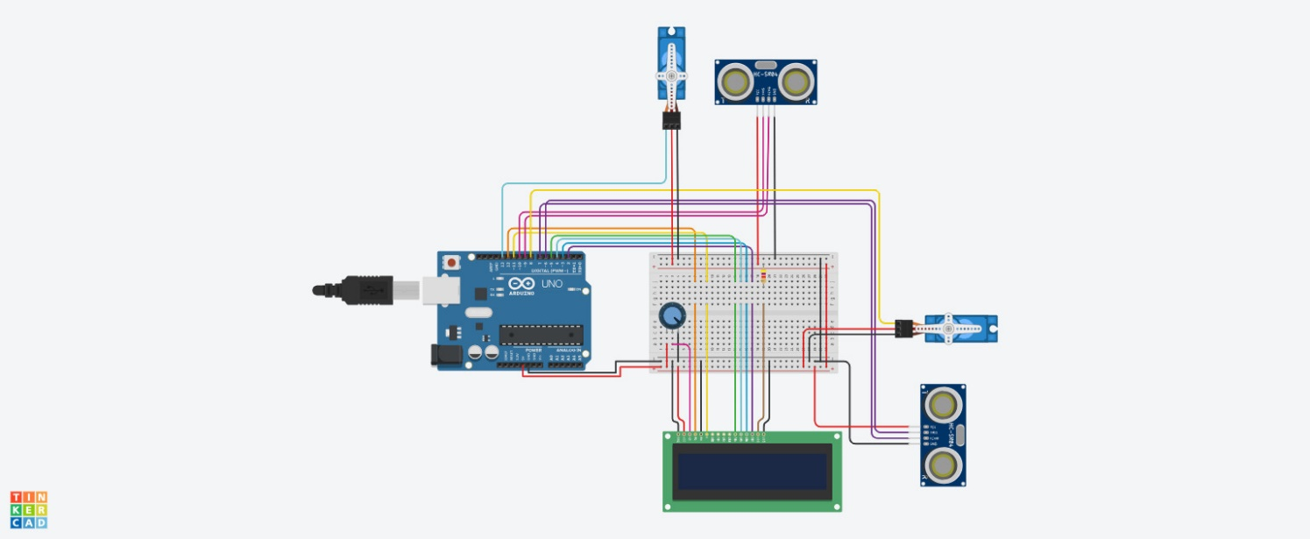

Công cụ và cảm biến sử dụng:

Adruino: Xử lý tín hiệu từ cảm biến và điều khiển các thành phần khác  
Cảm biến siêu âm: Phát hiện xe vào/ ra  
Servo motor: Điều khiển cổng đóng/ mở  
Màn hình LCD: Hiển thị số lượng chỗ trống  
Vẽ mạch bằng TinkerCad

Dự trù kinh phí: 150 nghìn đồng

1. **Thuật toán**

Thuật toán điều khiển bao gồm các bước:

1. Khởi tạo hệ thống và các cảm biến.
2. Kiểm tra tín hiệu từ cảm biến siêu âm để phát hiện xe.
3. Cập nhật số lượng chỗ trống và hiển thị trên LCD.
4. Điều khiển servo motor mở/đóng cổng tương ứng.

**4. Các yêu cầu kiểm thử dự án**

Kiểm thử cảm biến siêu âm: Đo khoảng cách và kiểm tra tín hiệu.

Kiểm thử servo motor: Điều khiển mở/đóng cổng.  
Kiểm thử màn hình LCD: Hiển thị số lượng chỗ trống.

Kết quả kiểm thử: Hệ thống hoạt động ổn định, cảm biến siêu âm phát hiện xe chính xác, servo motor điều khiển cổng vào/ra linh hoạt, và màn hình LCD hiển thị chính xác số lượng chỗ trống còn lại.

1. **Đánh giá tính năng dự án**

Kết quả đạt được:Hệ thống bãi đỗ xe tự động hoạt động hiệu quả, đáp ứng các yêu cầu đặt ra. Các xe vào/ra được phát hiện và xử lý chính xác, số lượng chỗ trống được cập nhật liên tục và hiển thị rõ ràng trên màn hình LCD.

Ưu điểm: Hệ thống đơn giản, chi phí thấp

Nhược điểm: Khả năng mở rộng bị giới hạn, cần cải tiến về độ nhạy của cảm biến để phát hiện xe chính xác hơn.

1. **Hướng phát triển**

Cải tiến độ nhạy của cảm biến.

Mở rộng hệ thống để quản lý nhiều chỗ đỗ hơn.  
Kết nối hệ thống với ứng dụng di động để người dùng dễ dàng tìm kiếm chỗ đỗ xe.